幼儿观察记录表
观察者：谢茜
观察对象 | 楚岚 | 对象年龄 | 六岁两个月
观察时间 | 2020.10.15 | 观察地点 | 美工区
观察背景 | 对象：楚岚平时喜欢去建构区、益智区，难得来到美工区。  环境：美工区人数4人，3个女生2个男生。  材料：轻黏土自中班开始一直投放中，最近新增了一些木质画框和画架以及步骤图。
观察目标 | 通过观察了解楚岚在玩轻黏土这一游戏材料过程中的创作思路和过程。
观察内容 | 观察楚岚在玩轻黏土的游戏过程。
观察信息 | 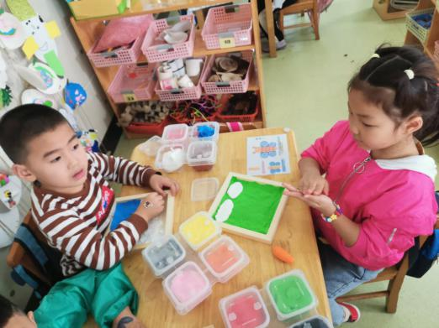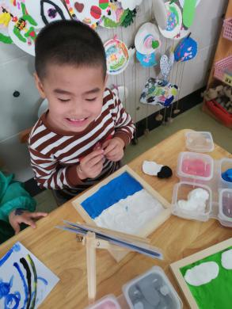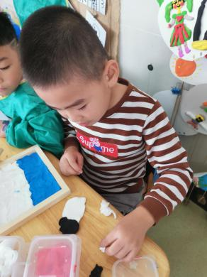  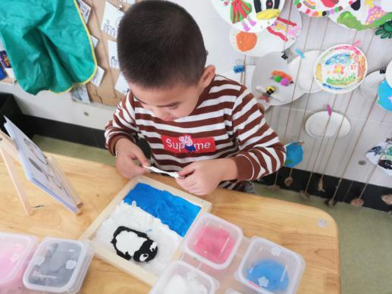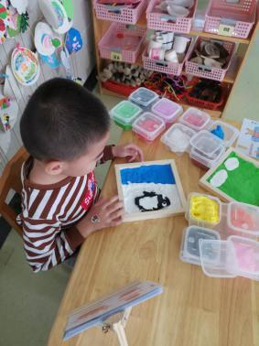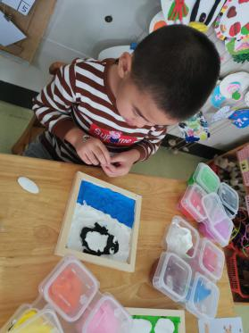  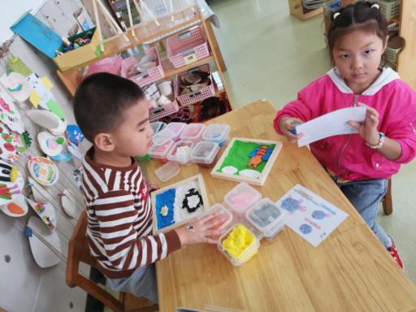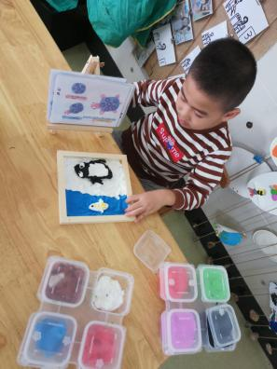  今天，楚岚来到了美工区，选择了轻黏土制作的内容，他坐下仔细地看了看步骤图后，从材料架里选择了蓝色的轻黏土，在画框里平铺了一小半，用大拇指指腹压实，然后又用白色的轻黏土填满了另外一半。然后按照步骤图上的样子试着做一只企鹅，他先用黑色黏土揉搓按压做成了企鹅的身体，又用白色做了小一号的肚皮放在身体上，他对照步骤图，看到图上—样，他开心地笑了笑。接着不看步骤图，他直接用黑色按压在身体上，再添上两个白色的椭圆眼眶，在眼眶中加入了两个黑豆豆。他看着自己做的企鹅，看了好一会儿，接着搓了一个白色的椭圆形，在旁边的桌面用手掌压扁，在蓝色的一边，搓一些细细的黄色条，粘在椭圆上，还有一个黑色的眼睛，是一条鱼的形状，旁边还加上了白色的不规则状鱼鳍。
对话交流 | 在分享交流过程中，引导楚岚进行讨论:  楚岚：今天我用轻黏土做了一个企鹅，他在白色的雪地上，蓝色的是水，水里有一条鱼。  馨蕊：那个企鹅不像企鹅，像蚂蚁的。  楚岚：这就是企鹅，我是照着步骤图做的。这条鱼是我自己做的，因为我在卖鱼的地方看到这样子的鱼。
分析解读 | - 结合《指南》艺术领域对于5-6岁幼儿在表现与创造方面提出的相关目标：积极参与艺术活动，有自己比较喜欢的活动形式；能用多种工具、材料或不同的表现手法表达自己的感受和想象；艺术活动中能与别人相互配合，也能独立表现。楚岚平时不怎么来到美工区，今天轻黏土新增加的材料可能激发了他的积极性；在创作过程中，他独立表现，在按照步骤图做了部分企鹅后，又不看步骤图，用自己的方式表现了自己生活中看到的企鹅和一整条鱼。  - 游戏品质：游戏中，楚岚能够充分调动生活经验，在活动中体现出创造性，能够长时间集中注意力去完成自己的作品，并愿意把自己的想法在分享交流中说给其他小朋友听。
后期跟进 | 1、材料支持：提供更加丰富的便于幼儿取放的材料、工具或物品，支持幼儿进行自主绘画、手工等艺术活动。  2、经验支持： 经常和幼儿一讨论绘画、制作的经验和问题，共同分享艺术活动的创造和乐趣。  3、心理支持：营造安全的心理氛围，让幼儿敢于并乐于表达表现：欣赏和回应幼儿的的艺术活动，赞赏他独特的表现方式；在幼儿自主表达创作过程中，不做过多干预或把自己的意愿强加给幼儿，在幼儿需要时候再给予具体的帮助； 了解并倾听幼儿艺术表现的想法或感受，领会并尊重幼儿的创作意图  4、环境支持：展示幼儿的作品，鼓励幼儿用自己的作品或艺术品布置环境。

